1. 7447
2. Web
   1. Giới thiệu:
      1. Ngôn ngữ:

Html, javascript, php

* + 1. Xampp

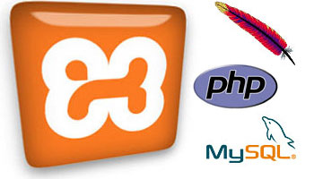

**Xampp** là chương trình tạo máy chủ Web (Web Server) được tích hợp sẵn Apache, PHP, MySQL, FTP Server, Mail Server và các công cụ như phpMyAdmin. Không như Appserv, Xampp có chương trình quản lý khá tiện lợi, cho phép chủ động bật tắt hoặc khởi động lại các dịch vụ máy chủ bất kỳ lúc nào.

**Xampp** là một mã nguồn mở máy chủ web đa nền được phát triển bởi Apache Friends, bao gồm chủ yếu là Apache HTTP Server, MariaDB database, và interpreters dành cho những đối tượng sử dụng ngôn ngữ PHP và Perl. Xampp là viết tắt của Cross-Platform (đa nền tảng-X), Apache (A), MariaDB (M), PHP (P) và Perl (P). Nó phân bố Apache nhẹ và đơn giản, khiến các lập trình viên có thể dễ dàng tạo ra máy chủ web local để kiểm tra và triển khai trang web của mình. Tất cả mọi thứ cần cho phát triển một trang web - Apache (ứng dụng máy chủ), Cơ sở dữ liệu (MariaDB) và ngôn ngữ lập trình (PHP) được gói gọn trong 1 tệp. Xampp cũng là 1 đa nền tảng vì nó có thể chạy tốt trên cả Linux, Windows và Mac. Hầu hết việc triển khai máy chủ web thực tế đều sử dụng cùng thành phần như XAMPP nên rất dễ dàng để chuyển từ máy chủ local sang máy chủ online.

* + 1. Html

**HTML** (tiếng Anh, viết tắt cho *HyperText Markup Language*, hay là "Ngôn ngữ Đánh dấu Siêu văn bản") là một ngôn ngữ đánh dấu được thiết kế ra để tạo nên các trang web với các mẩu thông tin được trình bày trên World Wide Web. Cùng với CSS và JavaScript, HTML tạo ra bộ ba nền tảng kỹ thuật cho World Wide Web. HTML được định nghĩa như là một ứng dụng đơn giản của SGML và được sử dụng trong các tổ chức cần đến các yêu cầu xuất bản phức tạp. HTML đã trở thành một chuẩn Internet do tổ chức World Wide Web Consortium(W3C) duy trì. Phiên bản chính thức mới nhất của HTML là HTML 4.01 (1999). Sau đó, các nhà phát triển đã thay thế nó bằng XHTML. Hiện nay, HTML đang được phát triển tiếp với phiên bản HTML5 hứa hẹn mang lại diện mạo mới cho Web.

Bằng cách dùng HTML động hoặc Ajax, lập trình viên có thể được tạo ra và xử lý bởi số lượng lớn các công cụ, từ một chương trình soạn thảo văn bản đơn giản – có thể gõ vào ngay từ những dòng đầu tiên – cho đến những công cụ xuất bản WYSIWYG phức tạp.**Hypertext** là cách mà các trang Web (các tài liệu HTML) được kết nối với nhau. Và như thế, đường link có trên trang Web được gọi là Hypertext.Như tên gọi đã gợi ý, **HTML** là ngôn ngữ đánh dấu bằng thẻ (**Markup Language**), nghĩa là bạn sử dụng HTML để đánh dấu một tài liệu text bằng các **thẻ (tag)** để nói cho trình duyệt Web cách để cấu trúc nó để hiển thị ra màn hình.

Ví dụ:

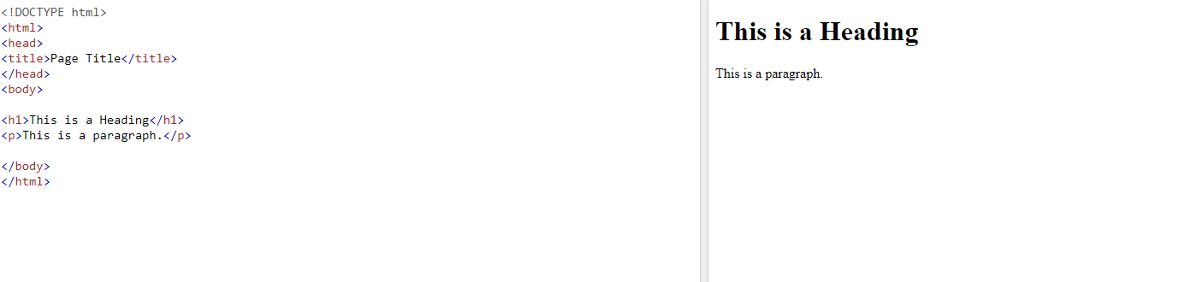

* + 1. Javascript

**JavaScript**, theo phiên bản hiện hành, là một [ngôn ngữ lập trình thông dịch](https://vi.wikipedia.org/w/index.php?title=Interpreted_language&action=edit&redlink=1) được phát triển từ các ý niệm [nguyên mẫu](https://vi.wikipedia.org/w/index.php?title=L%E1%BA%ADp_tr%C3%ACnh_d%E1%BB%B1a_tr%C3%AAn_nguy%C3%AAn_m%E1%BA%ABu&action=edit&redlink=1). Ngôn ngữ này được dùng rộng rãi cho các trang web (phía người dùng) cũng như phía máy chủ (với Nodejs). Nó vốn được phát triển bởi Brendan Eich tại Hãng truyền thông Netscape với cái tên đầu tiên *Mocha*, rồi sau đó đổi tên thành *LiveScript*, và cuối cùng thành JavaScript. Giống Java, JavaScript có cú pháp tương tự C, nhưng nó gần với [Self](https://vi.wikipedia.org/w/index.php?title=Self_(ng%C3%B4n_ng%E1%BB%AF_l%E1%BA%ADp_tr%C3%ACnh)&action=edit&redlink=1) hơn Java. **.js** là [phần mở rộng](https://vi.wikipedia.org/w/index.php?title=Ph%E1%BA%A7n_m%E1%BB%9F_r%E1%BB%99ng&action=edit&redlink=1) thường được dùng cho tập tin mã nguồn JavaScript.

Phiên bản mới nhất của JavaScript là ECMAScript 7. ECMAScript là phiên bản chuẩn hóa của JavaScript. Trình duyệt Mozilla phiên bản 1.8 beta 1 có hỗ trợ không đầy đủ cho [E4X](https://vi.wikipedia.org/w/index.php?title=E4X&action=edit&redlink=1)- phần mở rộng cho JavaScript hỗ trợ làm việc với XML, được chuẩn hóa trong ECMA-357.

Ví dụ:

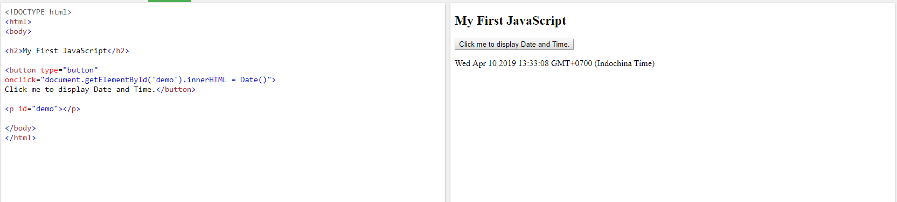

* + 1. Php

**PHP** (viết tắt hồi quy "PHP: Hypertext Preprocessor") là một ngôn ngữ lập trình kịch bản hay một loại [mã lệnh](https://vi.wikipedia.org/w/index.php?title=M%C3%A3_l%E1%BB%87nh&action=edit&redlink=1) chủ yếu được dùng để phát triển các ứng dụng viết cho máy chủ, mã nguồn mở, dùng cho mục đích tổng quát. Nó rất thích hợp với web và có thể dễ dàng nhúng vào trang HTML. Do được tối ưu hóa cho các ứng dụng web, tốc độ nhanh, nhỏ gọn, cú pháp giống C và Java, dễ học và thời gian xây dựng sản phẩm tương đối ngắn hơn so với các ngôn ngữ khác nên PHP đã nhanh chóng trở thành một ngôn ngữ lập trình web phổ biến nhất thế giới.

Ngôn ngữ, các thư viện, tài liệu gốc của PHP được xây dựng bởi cộng đồng và có sự đóng góp rất lớn của [Zend Inc.](https://vi.wikipedia.org/w/index.php?title=Zend_Inc.&action=edit&redlink=1), công ty do các nhà phát triển cốt lõi của PHP lập nên nhằm tạo ra một môi trường chuyên nghiệp để đưa PHP phát triển ở quy mô doanh nghiệp.



Ví dụ:

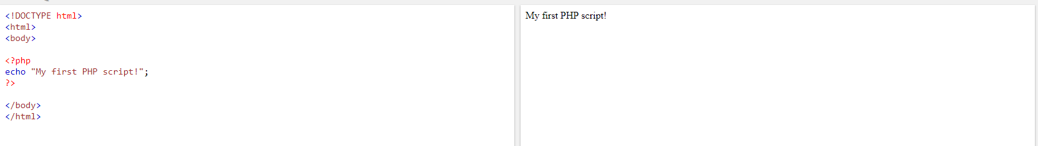

* + 1. PhpMyadmin

[**phpMyAdmin là gì**](https://tech.vccloud.vn/phpmyadmin-la-gi-tinh-nang-va-cach-su-dung-20181219161916726.htm)?

phpMyAdmin là một ứng dụng web miễn phí cung cấp GUI sử dụng kết hợp với hệ thống quản lý cơ sở dữ liệu MySQL. Đây là công cụ quản trị MySQL phổ biến nhất được sử dụng bởi hàng triệu người dùng trên toàn thế giới và đã giành được nhiều giải thưởng.

Được viết bằng PHP, phpMyAdmin có tất cả các chức năng phổ biến mà bạn cần khi phát triển ứng dụng hoặc trang web dựa trên MySQL. phpPgAdmin là một sản phẩm cung cấp chức năng tương tự cho DBMS PostgreQuery.

Tổng quan về khả năng của phpMyAdmin

Bạn có thể sử dụng phpMyAdmin cho hầu hết các hệ điều hành. phpMyAdmin có thể xuất và nhập cơ sở dữ liệu được tạo và quản lý bởi MySQL DBMS, cũng như làm việc với một số định dạng dữ liệu khác.

Danh sách các định dạng được hỗ trợ: SQL, CVS, CodeGen, CVS cho Microsoft Excel, Microsoft Word 2000, JSON, LaTeX, MediaWiki Table, OpenDocument Spreadsheet, OpenDocument Text, PDF, PHP Array, Texy! Text và kiểu dữ liệu YAML.

Tính năng chung

Với phpMyAdmin, bạn có thể:

Tạo và xóa người dùng, quản lý quyền người dùng

Tạo, thay đổi và xóa cơ sở dữ liệu, bảng, trường và hàng

Tìm kiếm đối tượng trong toàn bộ cơ sở dữ liệu hoặc trong bảng

Nhập và xuất dữ liệu theo các định dạng khác nhau, bao gồm SQL, XML và CSV

Giám sát quá trình và theo dõi hiệu suất của các truy vấn khác nhau

Thực hiện các truy vấn SQL tùy chỉnh

Sao lưu cơ sở dữ liệu MySQL của bạn ở chế độ thủ công

Công cụ này rất đơn giản để thiết lập và sử dụng. Nó thường được cài đặt trên cùng một máy tính với cơ sở dữ liệu MySQL, vì vậy tất cả các lệnh được thực thi rất nhanh và không phụ thuộc vào vào kết nối mạng.

**Quản trị DBMS MySQL**

phpMyAdmin là một công cụ hoàn hảo để duyệt cơ sở dữ liệu, quản lý các đặc quyền người dùng và thực hiện các truy vấn SQL, ngoài ra, nó có thể được coi là một công cụ quản trị đầy đủ tính năng.

Bạn vừa có thể làm việc với một đối tượng, vừa xử lý các tình huống không thể đoán trước, chẳng hạn như SQL injection, lỗi người dùng và các trường hợp database corruption khác. Đặc biệt, nó có khả năng sao lưu MySQL tự động.

**Điểm yếu trong việc sao lưu dữ liệu của phpMyAdmin**

Chức năng export/import của phpMyAdmin thiếu rất nhiều tính năng mà bạn mong muốn:

Lập kế hoạch (Scheduling): Với phpMyAdmin, không có cách nào để tự động xuất database data.

Hỗ trợ lưu trữ phương tiện truyền thông (Storage media support): Vì phpMyAdmin là một phần mềm dựa trên web nên bạn chỉ có thể làm việc với nó thông qua trình duyệt. Điều này có nghĩa là bạn chỉ có thể lưu các bản sao lưu vào các local drive có sẵn trên hệ thống của mình, thông qua hộp thoại Save As... của trình duyệt.

Nén, mã hóa và các tùy chọn khác: Các tệp được xuất bằng phpMyAdmin được lưu dưới dạng text files phổ biến, không cần xử lý thêm. Lưu trữ ở dạng ban đầu sẽ khiến chúng chiếm rất nhiều dung lượng đĩa và không an toàn.

* 1. Lưu đồ:

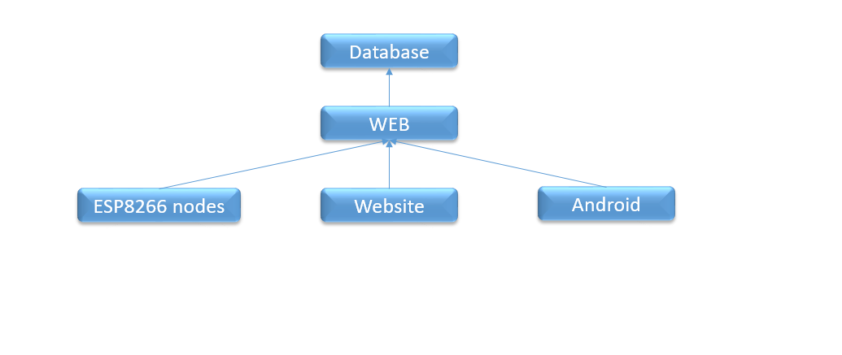

* 1. Excel
* Sử dụng thư viện PHPExcel
* Bao gồm những hàm thông dụng:
  + getActiveSheet()->getColumnDimension: Set độ rộng
  + getActiveSheet()->getStyle: Tạo kiểu chữ (B/I/U)
  + getActiveSheet()->setCellValue: Set dự liệu cho ô
  1. Database

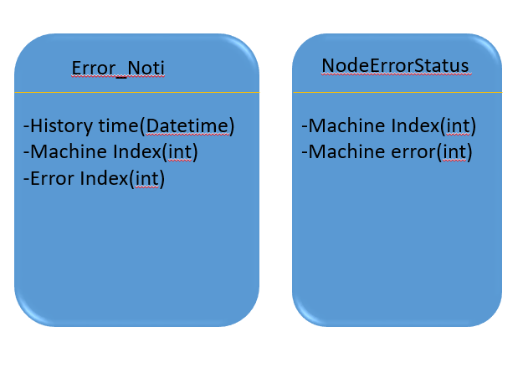

* 1. Demo

